Дидактическая игра по ПДД для старших дошкольников

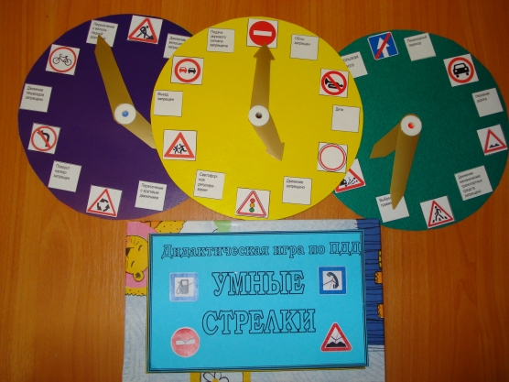

**УМНЫЕ СТРЕЛКИ**

**Цель:**

Учить различать дорожные знаки; закреплять знания детей о предупреждающих и запрещающих знаках; воспитывать внимание, навыки осознанного использования знаний правил дорожного движения в повседневной жизни.

**Материал:**

макеты часов, на котором изображены предупреждающие и запрещающие знаки а так же их названия;

**Ход игры**

Ведущий поворачивает короткую стрелку часов и указывает на тот или иной знак. Дети называют и объясняют значение дорожных знаков. Поворачивают длинную стрелку к карточке с названием знака. Другой вариант: Ведущий читает название знака и подводит к нему длинную стрелку, а игроки ищут соответствующий знак и подводят к нему короткую стрелку. Можно устраивать соревнования трех команд, давая каждой свое задание.

Дидактические игры по ПДД.

**«Можно - нельзя, правильно - неправильно».**

**Цели:**

Формировать у детей представления и ответственное отношение к тому, что можно и нельзя на улице, дороге и в транспорте.

**Материалы к игре:** Карточки с правильным и неправильным поведением детей (ситуациями) на дороге, на улице и в транспорте (автобусе и метро.) Карточки с улыбающимся солнышком и грустным солнышком на каждого игрока.

**Ход игры.**

**I вариант.**В игре принимают участие все дети.

Воспитатель раздает детям карточки с улыбающимся солнышком и грустным солнышком. Последовательно показывает карточки с различными ситуациями поведения детей на улице, дороге, в транспорте. Дети поднимают ту карточку с солнышком, которая соответствует данной ситуации, т. е. можно так себя вести в транспорте или на улице (улыбающееся солнышко) или нет (грустное солнышко, правильно ли поступают дети или нет.

Выигрывает тот, кто не только правильно поднимет соответствующую карточку, но и объяснит, почему он поднял ее.

**II вариант.**В игре принимают участие не более шести детей. Воспитатель раздает карточки с ситуациями детям, по 4 карточки каждому ребенку. Дети раскладывают их перед собой. Карточки с солнышками кладутся на середину стола. Дети рассматривают свои карточки, берут солнышко и кладут на карточку с соответствующей выражению (веселое или грустное солнышко) ситуацией.

Выигрывает тот, кто первым закроет все ситуации карточками с солнышками и расскажет, почему он закрыл эту картинку веселым или грустным солнышком.

**«Дорожные знаки для пешехода»**

**Цели:**Закреплять знание и назначение дорожных знаков.

**Материалы к игре:** Знаки «Пешеходный переход», «Движение пешеходов запрещено», «Подземный пешеходный переход», «Надземный пешеходный переход», «Пункт первой медицинской помощи», «Скользкая дорога», «Велосипедная дорожка», «Движение на велосипедах запрещено», «Дорожные работы», «Железнодорожный переезд без шлагбаума», «Опасный поворот», «Неровная дорога». По 4—5 знаков на ребенка.

**Ход игры.**

В игре принимает участие вся группа или несколько детей. Воспитатель раздает детям по 4—5 дорожных знаков. Дети раскладывают их перед собой.

Воспитатель зачитывает правило поведения пешехода на дороге, а ребенок показывает соответствующий дорожный знак и объясняет его назначение и важность для пешехода.

Выигрывает тот, кто правильно покажет все дорожные знаки и расскажет о назначении того или иного дорожного знака для пешехода.

**Лото «Учись быть пешеходом».**

**Цели:**

1. Продолжать знакомить детей с правилами безопасного поведения на улице.

2. Закреплять знание дорожных знаков необходимых для пешеходов.

**Материалы к игре:**Карточки большие, с различными ситуациями на дорогах (по правилам поведения детей на дороге, на улице и в транспорте). По шесть ситуаций на каждой карточке. Маленькие карточки с дорожными знаками и правилами дорожного движения на оборотной стороне и карточки белые, перечеркнутые по диагоналям.

**Ход игры.**

В игре принимают участие не более шести детей.

Воспитатель раздает детям большие карточки (одну карточку одному ребенку). Показывает карточку с дорожным знаком и читает правило поведения на дороге или в транспорте. Ребенок рассматривает стою карточку, находит соответствующую ситуацию и кладет на нее маленькую карточку с дорожным знаком или белую карточку (если ситуация показывает на неправильное поведение ребенка на дороге или в транспорте) .

Выигрывает тот, кто первым закроет все шесть ситуаций на своей карточке.